**Công cụ tạo đồ thị cho chương tình.**

Tên công cụ: eclipse plugin cfg.

Ngôn ngữ: Java.

Yêu cầu: sử dụng phần mềm eclipse.

Link install software: <http://eclipsefcg.sourceforge.net/>

<http://update.codecover.org/>

Chương trình: Giải phương trình bậc 1: ax + b =0

* Code(trong file mã nguồn);
* Sau khi viết xong chương trình: trên thẻ outline kick chuột phải vào class bạn muốn sinh đồ thị chọn CFG generator->buitd bạn sẽ nhận được đồ thị như bên dưới.

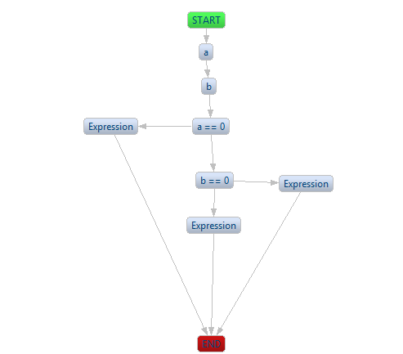

Test case: (0,0); (0,2); (1,0); (1,3).